MINISTERSTVO VNÚTRA SLOVENSKEJ REPUBLIKY

SEKCIA KRÍZOVÉHO RIADENIA
Drieňová 22, 826 04 Bratislava 29
Telefón1 : +421-2-43411190 Fax1 : +421-2-43635142
Telefón2 : +421-2-48593000 Fax2 : +421-2-43411095
E-mail : svk-ercc@minv.sk http://www.minv.sk
MESAČNÁ SITUAČNÁ SPRÁVA
o hlásených mimoriadnych udalostiach a ostatných udalostiach na území Slovenskej republiky a v zahraničí za mesiac august 2019 so stavom k 31. 08. 2019
24:00 hod.

Dátum a čas : | 2. septembra 2019, 14:00 hod.

I. Štatistika za mesiac august 2019

Prehľad MU v mesiaci august 2019

Celkový počet MU v mesiaci august 2019: 36

Prehľad MU v mesiaci august 2019

P. č. | Mimoriadna udalosť | Druh MU | Kraj | Okres | Obec | Začiatok MU | Koniec MU | Varovanie obyvateľstva |  | Evakuácia | Požiadavky na poskytnutie pomoci | Následky na ... |  |  |  | Poznámka (iné doplňujúce údaje o MU)
 |  |  |  |  |  |  |  | Miestny rozhlas | Siréna |  |  | živote | zdraví | majetku | živ. prostredí
1 | Povodne | Povodne | Košice | Rožňava | Vyšná Slaná | 6.8.2019 | 7.8.2019 | NIE | NIE | NIE | NIE | NIE | NIE | ÁNO | NIE
2 | Povodne | Povodne | Košice | Rožňava | Gemerská Poloma | 7.8.2019 |  | NIE | NIE | NIE | NIE | NIE | NIE | ÁNO | NIE
3 | Povodne | Povodne | Košice | Rožňava | Betliar | 7.8.2019 |  | NIE | NIE | NIE | NIE | NIE | NIE | ÁNO | NIE
4 | Povodne | Povodne | Košice | Rožňava | Rožňava | 7.8.2019 |  | NIE | NIE | NIE | NIE | NIE | NIE | ÁNO | NIE | Mestský hasičský zbor 3 pracovníkov a technika kalové a plávacie, čerpadlá  Technické služby mesta Rožňava 15 osôb  Povodňová komisia 6 osôb, Mestská polícia 3 osoby
5 | Povodne | Povodne | Košice | Rožňava | Henckovce | 7.8.2019 |  | NIE | NIE | NIE | NIE | NIE | NIE | ÁNO | NIE | Privolaná jednotka OR HaZZ Rožňava
6 | Povodne | Povodne | Košice | Košice - okolie | Štós | 7.8.2019 | 8.8.2019 | ÁNO | NIE | NIE | NIE | NIE | NIE | ÁNO | NIE
7 | Povodne | Povodne | Košice | Gelnica | Nálepkovo | 7.8.2019 | 15.8.2019 | ÁNO | NIE | NIE | NIE | NIE | NIE | ÁNO | NIE | Oboznámenie s MS: Obec HNILEC, Správa ciest Košického samosprávneho kraja, Železnice Slovenskej republiky, 112 - IZS
8 | Povodne | Povodne | Košice | Rožňava | Nižná Slaná | 7.8.2019 |  | NIE | NIE | NIE | NIE | NIE | NIE | NIE | NIE
9 | Povodne | Povodne | Trnava | Piešťany | Ratnovce | 10.8.2019 | 10.8.2019 | NIE | NIE | NIE | NIE | NIE | NIE | NIE | NIE
10 | Povodne | Povodne | Prešov | Svidník | Kračúnovce | 10.8.2019 | 26.8.2019 | NIE | NIE | NIE | NIE | NIE | NIE | ÁNO | NIE
11 | Povodne | Povodne | Prešov | Vranov nad Topľou | Babie | 11.8.2019 |  | NIE | NIE | NIE | NIE | NIE | NIE | NIE | NIE
12 | Povodne | Povodne | Prešov | Svidník | Rakovčík | 14.8.2019 |  | NIE | NIE | NIE | NIE | NIE | NIE | NIE | NIE
13 | Povodne | Povodne | Prešov | Prešov | Malý Šariš | 14.8.2019 | 15.8.2019 | NIE | NIE | NIE | ÁNO | NIE | NIE | NIE | NIE | Požiadavka na poskytnutie pomoci min. 100 150 vriec z Logistickej základne pre krízové situácie Malý Šariš
14 | Povodne | Povodne | Prešov | Prešov | Lipníky | 14.8.2019 | 14.8.2019 | NIE | NIE | NIE | NIE | NIE | NIE | NIE | NIE
15 | Povodne | Povodne | Prešov | Prešov | Haniska (PO) | 14.8.2019 | 15.8.2019 | NIE | NIE | NIE | NIE | NIE | NIE | NIE | NIE
16 | Povodne | Povodne | Prešov | Prešov | Kapušany | 14.8.2019 | 15.8.2019 | NIE | NIE | NIE | NIE | NIE | NIE | NIE | NIE
17 | Povodne | Povodne | Prešov | Prešov | Lada | 14.8.2019 | 15.8.2019 | NIE | NIE | NIE | NIE | NIE | NIE | ÁNO | NIE
18 | Povodne | Povodne | Košice | Rožňava | Kobeliarovo | 13.8.2019 |  | NIE | NIE | NIE | NIE | NIE | NIE | ÁNO | NIE
19 | Povodne | Povodne | Prešov | Vranov nad Topľou | Pavlovce (VT) | 14.8.2019 |  | NIE | NIE | NIE | NIE | NIE | NIE | ÁNO | NIE
20 | Povodne | Povodne | Prešov | Prešov | Fintice | 14.8.2019 | 16.8.2019 | NIE | NIE | NIE | NIE | NIE | NIE | ÁNO | NIE
21 | Povodne | Povodne | Prešov | Svidník | Matovce | 14.8.2019 | 26.8.2019 | NIE | NIE | NIE | NIE | NIE | NIE | NIE | ÁNO
22 | Povodne | Povodne | Košice | Gelnica | Hrišovce | 14.8.2019 | 22.8.2019 | NIE | NIE | NIE | NIE | NIE | NIE | ÁNO | NIE | Informácie podané na KSK, na Povodie Bodrogu a Hornádu, č. 112, krízový štáb Gelnica.
23 | Zosuv pôdy | Zosuv pôdy | Prešov | Bardejov | Bardejov | 16.8.2019 | 16.8.2019 | NIE | NIE | NIE | NIE | NIE | ÁNO | NIE | NIE
24 | Znečistenie ovzdušia | Iné | Trnava | Dunajská Streda | Dunajská Streda | 17.8.2019 | 28.8.2019 | NIE | NIE | NIE | ÁNO | NIE | NIE | NIE | ÁNO
25 | Nález ortuti | Nález neznámej látky | Košice | Michalovce | Michalovce | 20.8.2019 | 22.8.2019 | NIE | NIE | NIE | ÁNO | NIE | NIE | NIE | NIE
26 | Únik metánu | Únik nebezpečnej látky | Trnava | Skalica | Prietržka | 20.8.2019 | 22.8.2019 | NIE | NIE | NIE | ÁNO | NIE | NIE | NIE | NIE
27 | Povodne | Povodne | Trnava | Hlohovec | Jalšové | 25.8.2019 | 27.8.2019 | NIE | NIE | NIE | NIE | NIE | NIE | NIE | NIE
28 | Povodne | Povodne | Trnava | Galanta | Čierny Brod | 25.8.2019 | 25.8.2019 | NIE | NIE | NIE | NIE | NIE | NIE | NIE | NIE
29 | Povodne | Povodne | Nitra | Šaľa | Hájske | 25.8.2019 | 26.8.2019 | NIE | NIE | NIE | NIE | NIE | NIE | NIE | NIE | Obec si vystačí s vlastnými silami a prostriedkami
30 | Veterná smršť | Veterná smršť | Prešov | Humenné | Humenné | 25.8.2019 | 26.8.2019 | NIE | NIE | NIE | NIE | NIE | NIE | ÁNO | NIE
31 | Povodne | Povodne | Banská Bystrica | Banská Štiavnica | Banský Studenec | 23.8.2019 |  | NIE | NIE | NIE | NIE | NIE | NIE | ÁNO | NIE | Požiadavka: kompletná rekonštrukcia brehov potoka, obnova mostu nakoľko tvorí súčasť prístupu k rodinnému domu č. 49
32 | Nález neznámej látky v sudoch | Nález neznámej látky | Trnava | Hlohovec | Hlohovec | 27.8.2019 | 27.8.2019 | NIE | NIE | NIE | NIE | NIE | NIE | NIE | NIE
33 | Povodne | Povodne | Trenčín | Trenčín | Ivanovce | 27.8.2019 |  | NIE | NIE | NIE | NIE | NIE | NIE | NIE | NIE
34 | Povodne | Povodne | Banská Bystrica | Banská Štiavnica | Svätý Anton | 23.8.2019 |  | NIE | NIE | NIE | NIE | NIE | NIE | NIE | NIE | Ohrozené bolo priľahlé územie, na ktorých sa nachádzajú rodinné domy, hospodárske budovy občanov ako aj cestné komunikácie obce.
35 | Únik nebezpečnej látky do vodného toku | Únik nebezpečnej látky | Prešov | Kežmarok | Kežmarok | 28.8.2019 | 28.8.2019 | NIE | NIE | NIE | NIE | NIE | NIE | NIE | ÁNO | Príslušníci OR HaZZ v Kežmarku s technikou v počte 1+3 (Mercedes Atego), príslušníci OR PZ v Kežmarku v počte 2+2, hliadka Mestskej polície Kežmarok v počte 2 osoby + 1 zamestnanec mesta Kežmarok z referátu CO, KR, BOZP a PO
36 | Znečistenie ovzdušia - námatkový odber | Iné | Trnava | Dunajská Streda | Dunajská Streda | 30.8.2019 |  | NIE | NIE | NIE | ÁNO | NIE | NIE | NIE | NIE
Grafický prehľad MU v mesiaci august 2019

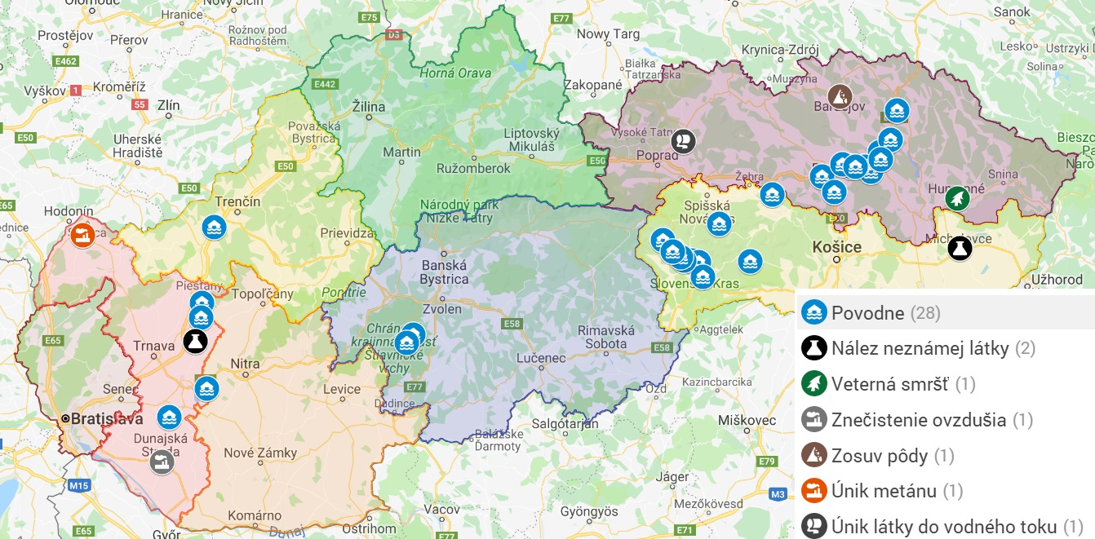

Prehľad výjazdov a rozborov KCHL CO v mesiaci august 2019 v prípade mimoriadnej udalosti

Por. číslo | Žiadosť na zásah KCHL prijatá |  |  | Vzťahuje sa k MU | Požadovaná pomoc | Príkaz na zásah vydaný |  |  | Zásah ukončený |  | Vyhodnotenie zásahu KCHL
 | Dátum | Čas | Od koho | Názov mimoriadnej udalosti | Materiál / Sily a prostriedky | Dátum | Čas | Komu | Dátum | Čas | Dátum | Čas | Stručné vyhodnotenie zásahu
1 | 17.8.2019 | 21:48 | KS IZS TT | Znečistenie ovzdušia neznámou látkou v Dunajskej strede | KCHL Nitra | 17.8.2019 | 22:00 | KCHL Nitra | 20.8.2019 | 15:00 | 28.8.2019 | 11:05 | Pokiaľ nebude vykonaná zásadná zmena technologického procesu k daným negatívnym dopadom na životné prostredie bude dochádzať v pravidelných intervaloch.
2 | 20.8.2019 | 10:27 | KS IZS KE | Nález ortuti v Michalovciach | KCHL Jasov | 20.8.2019 | 11:07 | KCHL Jasov | 20.8.2019 | 15:30 | 22.8.2019 | 11:49 | Vo vzorke bola zistená a dokázaná prítomnosť ortuti o celkovej hmotnosti 37,31 g.  Všetky namerané dáta sú uložené v KCHL CO v Jasove.
3 | 20.8.2019 | 12:40 | KS IZS TT | Únik plynného metánu v obci Prietržka | KCHL Nitra | 20.8.2019 | 13:33 | KCHL Nitra | 20.8.2019 | 18:30 | 22.8.2019 | 9:31 | V unikajúcom plyne bol identifikovaný plynný metán, tzv. bahenný plyn. Pravdepodobne sa jedná o prírorodné ložisko zemného plynu
4 | 30.8.2019 | 9:07 | p. Bírová | Znečistenie ovzdušia - námatkový odber v Dunajskej strede | KCHL Nitra | 30.8.2019 | 14:00 | KCHL Nitra | 30.8.2019 | 9:50

Prehľad MS vyhlásených v mesiaci august 2019
P. č. | Druh MS | Kraj | Okres | Obec | Vyhlásená MS |  | Odvolaná MS |  | Vyhlásil | Poznámka
 |  |  |  |  | Dňa | Hod. | Dňa | Hod.
1 | Povodne | Košice | Gelnica | Nálepkovo | 8.8.2019 | 9:30 | 15.8.2019 | 14:00 | starosta
2 | Povodne | Košice | Gelnica | Hrišovce | 14.8.2019 | 13:00 | 22.8.2019 | 18:00 | starosta

Prehľad SPA vyhlásených v mesiaci august 2019
P. č. | Kraj | Okres | Obec | Vyhlásený 2SPA |  | Odvolaný 2SPA |  | Vyhlásený 3SPA |  | Odvolaný 3SPA |  | Vyhlásený 2SPA |  | Odvolaný 2SPA |  | Vyhlásil | Vyhlásenie
 |  |  |  | Dňa | Hod. | Dňa | Hod. | Dňa | Hod. | Dňa | Hod. | Dňa | Hod. | Dňa | Hod.
1 | Košice | Rožňava | Vyšná Slaná |  |  |  |  | 6.8.2019 | 15:00 | 6.8.2019 | 18:00 | 6.8.2019 | 18:00 | 7.8.2019 | 9:00 | starosta | 3SPA
2 | Košice | Rožňava | Gemerská Poloma |  |  |  |  | 7.8.2019 | 18:00 | 8.8.2019 | 7:00 | 8.8.2019 | 7:00 |  |  | starosta | 3SPA
3 | Košice | Rožňava | Betliar |  |  |  |  | 7.8.2019 | 18:30 | 8.8.2019 | 7:00 | 8.8.2019 | 7:00 |  |  | starosta | 3SPA
4 | Košice | Rožňava | Rožňava |  |  |  |  | 7.8.2019 | 18:20 | 8.8.2019 | 7:00 | 8.8.2019 | 7:00 |  |  | primátor | 3SPA
5 | Košice | Rožňava | Henckovce |  |  |  |  | 7.8.2019 | 18:30 | 8.8.2019 | 7:00 | 8.8.2019 | 7:00 |  |  | starostka | 3SPA
6 | Košice | Košice - okolie | Štós |  |  |  |  | 7.8.2019 | 21:15 | 8.8.2019 | 7:00 |  |  |  |  | starosta | 3SPA
7 | Košice | Rožňava | Nižná Slaná |  |  |  |  | 7.8.2019 | 18:30 | 8.8.2019 | 7:00 | 8.8.2019 | 7:00 |  |  | starosta | 3SPA
8 | Prešov | Svidník | Kračúnovce |  |  |  |  | 10.8.2019 | 22:30 | 11.8.2019 | 7:30 | 11.8.2019 | 7:30 | 26.8.2019 | 7:00 | starosta | 3SPA
9 | Prešov | Vranov nad Topľou | Babie |  |  |  |  | 11.8.2019 | 4:30 | 11.8.2019 | 14:45 | 11.8.2019 | 14:45 |  |  | starosta | 3SPA
10 | Prešov | Svidník | Rakovčík |  |  |  |  | 14.8.2019 | 8:00 | 14.8.2019 | 14:00 | 14.8.2019 | 14:00 |  |  | starosta | 3SPA
11 | Prešov | Prešov | Lipníky | 14.8.2019 | 8:30 | 14.8.2019 | 16:30 |  |  |  |  |  |  |  |  | starosta | 2SPA
12 | Prešov | Prešov | Haniska | 14.8.2019 | 8:30 | 15.8.2019 | 8:30 |  |  |  |  |  |  |  |  | starosta | 2SPA
13 | Prešov | Prešov | Kapušany | 14.8.2019 | 6:30 | 14.8.2019 | 9:15 | 14.8.2019 | 9:15 | 14.8.2019 | 18:20 | 14.8.2019 | 18:20 | 15.8.2019 | 7:40 | starosta | 3SPA
14 | Prešov | Prešov | Lada | 14.8.2019 | 10:00 | 15.8.2019 | 8:00 |  |  |  |  |  |  |  |  | starosta | 2SPA
15 | Košice | Rožňava | Kobeliarovo |  |  |  |  | 13.8.2019 | 23:30 | 14.8.2019 | 9:00 | 14.8.2019 | 9:00 |  |  | starosta | 3SPA
16 | Prešov | Vranov nad Topľou | Pavlovce |  |  |  |  | 14.8.2019 | 11:30 | 14.8.2019 | 16:00 | 14.8.2019 | 16:00 |  |  | starosta | 3SPA
17 | Prešov | Prešov | Fintice | 14.8.2019 | 7:00 | 14.8.2019 | 12:00 | 14.8.2019 | 12:00 | 15.8.2019 | 8:00 | 15.8.2019 | 8:00 | 16.8.2019 | 12:00 | starostka | 3SPA
18 | Prešov | Svidník | Matovce | 14.8.2019 | 14:00 | 26.8.2019 | 9:00 |  |  |  |  |  |  |  |  | starosta | 2SPA
19 | Trnava | Hlohovec | Jalšové | 25.8.2019 | 9:00 | 27.8.2019 | 11:00 |  |  |  |  |  |  |  |  | starosta | 2SPA
20 | Trnava | Galanta | Čierny Brod | 25.8.2019 | 9:00 | 25.8.2019 | 18:00 |  |  |  |  |  |  |  |  | starosta | 2SPA
21 | Nitra | Šaľa | Hájske |  |  |  |  | 25.8.2019 | 9:00 | 25.8.2019 | 15:00 | 25.8.2019 | 15:00 | 26.8.2019 | 11:00 |  | 3SPA
22 | Banská Bystrica | Banská Štiavnica | Banský Studenec |  |  |  |  | 23.8.2019 | 16:10 | 23.8.2019 | 17:43 | 23.8.2019 | 17:43 |  |  | starosta | 3SPA
23 | Trenčín | Trenčín | Ivanovce |  |  |  |  | 27.8.2019 | 19:00 | 28.8.2019 | 14:00 | 28.8.2019 | 14:00 |  |  | starostka | 3SPA
24 | Banská Bystrica | Banská Štiavnica | Svätý Anton |  |  |  |  | 23.8.2019 | 17:00 | 23.8.2019 | 18:00 | 23.8.2019 | 18:00 |  |  | starosta | 3SPA

II. Prehľad všetkých aktuálne vyhlásených MS
P. č. | Druh MS | Kraj | Okres | Obec | Vyhlásená MS |  | Odvolaná MS |  | Vyhlásil | Poznámka
 |  |  |  |  | Dňa | Hod. | Dňa | Hod.
1 | Zosuv pôdy | Prešov | Stropkov | Krušinec | 26.6.2009 | 16:45 |  |  | starosta
2 | Zosuv pôdy | Prešov | Stropkov | Miňovce | 18.5.2010 | 14:00 |  |  | starosta
3 | Zosuv pôdy | Prešov | Prešov | Žipov | 2.6.2010 | 10:00 |  |  | starosta
4 | Zosuv pôdy | Prešov | Prešov | Kapušany | 7.6.2010 | 12:00 |  |  | starosta
5 | Zosuv pôdy | Prešov | Sabinov | Brezovička | 7.6.2010 | 18:30 |  |  | starosta
6 | Zosuv pôdy | Prešov | Sabinov | Pečovská N. Ves | 11.6.2010 | 16:00 |  |  | starosta
7 | Zosuv pôdy | Prešov | Prešov | Prešov | 25.6.2010 | 10:00 |  |  | primátor
8 | Zosuv pôdy | Prešov | Sabinov | Ďačov | 26.7.2010 | 12:00 |  |  | starosta
9 | Zosuv pôdy | Prešov | Sabinov | Krivany | 28.7.2011 | 15:00 |  |  | starosta
10 | Zosuv pôdy | Prešov | Prešov | Ruská Nová Ves (rekr.chatová oblasť) | 16.12.2011 | 15:00 |  |  | starosta
11 | Zosuv pôdy | Trenčín | Ilava | Červený Kameň | 23.4.2012 | 11:06 |  |  | starosta
12 | Zosuv pôdy | Prešov | Prešov | Ruská Nová Ves (obytná časť) | 27.6.2012 | 12:00 |  |  | starosta
13 | Zosuv pôdy | Prešov | Sabinov | Bajerovce | 30.5.2013 | 9:00 |  |  | starosta
14 | Zosuv pôdy | Prešov | Prešov | Kvačany | 22.5.2014 | 08.00 |  |  | starosta
15 | Nedostatok pitnej vody | Prešov | Medzilaborce | Volica | 22.7.2014 | 8:00 |  |  | starosta
16 | Zosuv pôdy | Trenčín | Nové Mesto nad Váhom | Hrachovište | 17.9.2014 | 11:50 |  |  | starosta
17 | Zosuv pôdy | Prešov | Prešov | Proč | 23.10.2014 | 14:20 |  |  | starosta
18 | Zosuv pôdy | Prešov | Prešov | Petrovany | 25.3.2015 | 14:00 |  |  | starosta
19 | Zosuv pôdy | Prešov | Prešov | Veľký Šariš | 3.12.2015 | 8:45 |  |  | primátor | Zosuv podkladového materiálu na vozovke
20 | Zosuv pôdy | Bratislava | Bratislava | Bratislava - mestská časť Devín | 3.7.2016 | 18:00 |  |  | starosta | Zosuv pôdy a vyvrátené stromy na Štítnej ul.
21 | Zosuv pôdy | Prešov | Prešov | Ruská Nová Ves | 7.12.2016 | 10:30 |  |  | starosta | Svahová deformácia, pukanie stien rodinných domov
22 | Zosuv pôdy | Bratislava | Bratislava | Bratislava - mestská časť Karlova Ves | 7.4.2017 | 12:00 |  |  | primátor | MU zo 7.4.2017 bola ukončená 24.1.2019, avšak MS v Karlovej Vsi je vyhlásená naďalej z dôvodu novej MU, ktorá vznikla 13.1.2019
23 | Havarijný stav mosta | Prešov | Stropkov | Krušinec | 13.8.2018 | 14:00 |  |  | starosta
24 | Zosuv pôdy | Žilina | Turčianske Teplice | Turček | 15.8.2018 | 12:00 |  |  | starosta
25 | Zosuv pôdy | Trenčín | Prievidza | Poluvsie | 30.1.2019 | 14:00 |  |  | starosta
26 | Zosuv pôdy | Košický | Košice | Košice | 28.3.2019 | 10:00 |  |  | primátor
27 | Zosuv pôdy | Trenčín | Púchov | Mojtín | 20.5.2019 | 8:00 |  |  | starosta

Grafický prehľad všetkých aktuálne vyhlásených MS
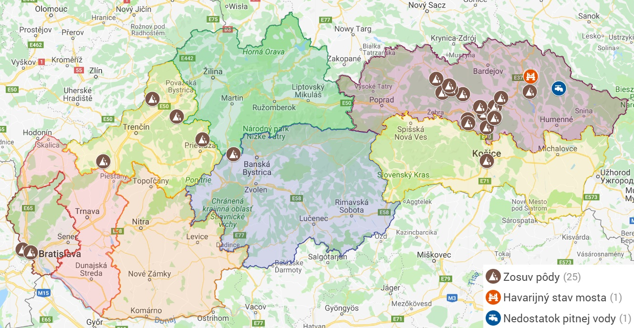

III. Prehľad všetkých aktuálne vyhlásených SPA
P.č. | Kraj | Okres | Obec | Vyhlásený 2SPA |  | Odvolaný 2SPA |  | Vyhlásený 3SPA |  | Odvolaný 3SPA |  | Vyhlásený 2SPA |  | Odvolaný 2SPA |  | Vyhlásil | Vyhlásenie
 |  |  |  | Dňa | Hod. | Dňa | Hod. | Dňa | Hod. | Dňa | Hod. | Dňa | Hod. | Dňa | Hod.
1 | Banská Bystrica | Žiar nad Hronom | Dolná Ves | 22.6.2019 | 16:00 |  |  |  |  |  |  |  |  |  |  | starosta | 2SPA
2 | Banská Bystrica | Žiar nad Hronom | Nevoľné | 22.6.2019 | 15:00 |  |  |  |  |  |  |  |  |  |  | starosta | 2SPA
3 | Žilina | Čadca | Raková |  |  |  |  | 21.7.2019 | 14:00 | 21.7.2019 | 19:00 | 21.7.2019 | 19:00 |  |  | starosta | 2SPA
4 | Žilina | Turčianske Teplice | Dubové |  |  |  |  | 29.7.2019 | 18:00 | 30.7.2019 | 8:00 | 30.7.2019 | 8:00 |  |  | starosta | 2SPA
5 | Košice | Rožňava | Gemerská Poloma |  |  |  |  | 7.8.2019 | 18:00 | 8.8.2019 | 7:00 | 8.8.2019 | 7:00 |  |  | starosta | 2SPA
6 | Košice | Rožňava | Betliar |  |  |  |  | 7.8.2019 | 18:30 | 8.8.2019 | 7:00 | 8.8.2019 | 7:00 |  |  | starosta | 2SPA
7 | Košice | Rožňava | Rožňava |  |  |  |  | 7.8.2019 | 18:20 | 8.8.2019 | 7:00 | 8.8.2019 | 7:00 |  |  | primátor | 2SPA
8 | Košice | Rožňava | Henckovce |  |  |  |  | 7.8.2019 | 18:30 | 8.8.2019 | 7:00 | 8.8.2019 | 7:00 |  |  | starostka | 2SPA
9 | Košice | Rožňava | Nižná Slaná |  |  |  |  | 7.8.2019 | 18:30 | 8.8.2019 | 7:00 | 8.8.2019 | 7:00 |  |  | starosta | 2SPA
10 | Prešov | Vranov nad Topľou | Babie |  |  |  |  | 11.8.2019 | 4:30 | 11.8.2019 | 14:45 | 11.8.2019 | 14:45 |  |  | starosta | 2SPA
11 | Prešov | Svidník | Rakovčík |  |  |  |  | 14.8.2019 | 8:00 | 14.8.2019 | 14:00 | 14.8.2019 | 14:00 |  |  | starosta | 2SPA
12 | Košice | Rožňava | Kobeliarovo |  |  |  |  | 13.8.2019 | 23:30 | 14.8.2019 | 9:00 | 14.8.2019 | 9:00 |  |  | starosta | 2SPA
13 | Prešov | Vranov nad Topľou | Pavlovce |  |  |  |  | 14.8.2019 | 11:30 | 14.8.2019 | 16:00 | 14.8.2019 | 16:00 |  |  | starosta | 2SPA
14 | Banská Bystrica | Banská Štiavnica | Banský Studenec |  |  |  |  | 23.8.2019 | 16:10 | 23.8.2019 | 17:43 | 23.8.2019 | 17:43 |  |  | starosta | 2SPA
15 | Trenčín | Trenčín | Ivanovce |  |  |  |  | 27.8.2019 | 19:00 | 28.8.2019 | 14:00 | 28.8.2019 | 14:00 |  |  | starostka | 2SPA
16 | Banská Bystrica | Banská Štiavnica | Svätý Anton |  |  |  |  | 23.8.2019 | 17:00 | 23.8.2019 | 18:00 | 23.8.2019 | 18:00 |  |  | starosta | 2SPA
IV. Zahraničie

Prehľad prebiehajúcich aktivácií mechanizmu Únie pre civilnú ochranu (z informačného systému CECIS)
P. č. | Dátum vzniku MU | Druh MU | Štát | Žiadosť o pomoc | Poskytnutie HP zo strany SVK
1 | 2.8.2018 | Ebola | Konžská demokratická republika | ÁNO | NIE
2 | 17.6.2019 | Lesné požiare | Európa | NIE | NIE
3 | 27.8.2019 | Lesné požiare | Bolívia | ÁNO | NIE

